Bước 1: Cài đặt OpenVPN và Easy-RSA

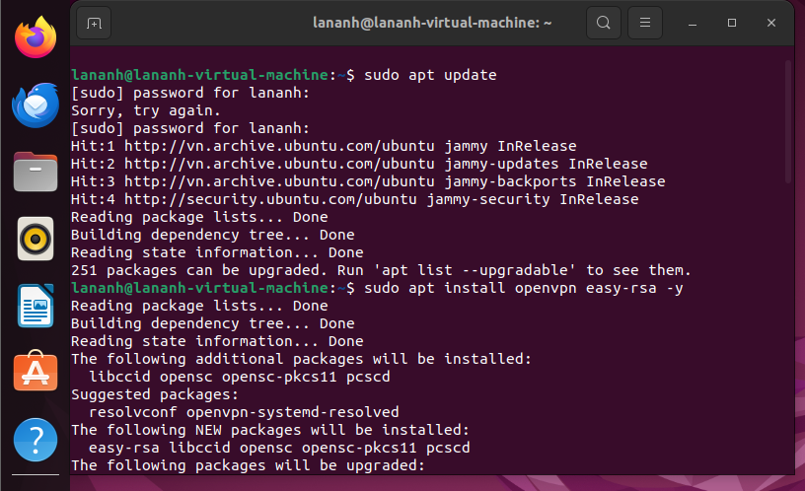

Bước 2: Khởi tạo PKI và CA

Bước 3: Tạo và ký chứng chỉ cho server

Bước 4: Tạo khóa DH và khóa TLS Auth

Bước 5: Cấu hình file server

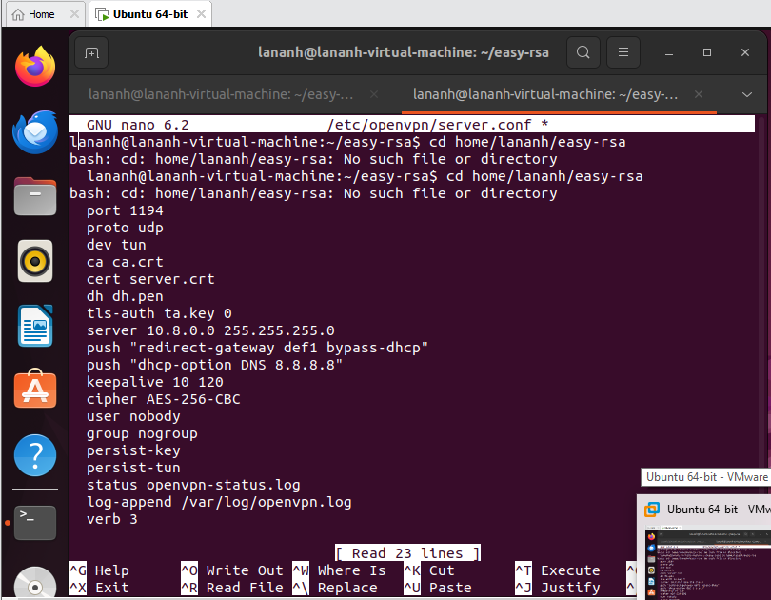

Bước 6: Bật IP forwarding + Cấu hình firewall

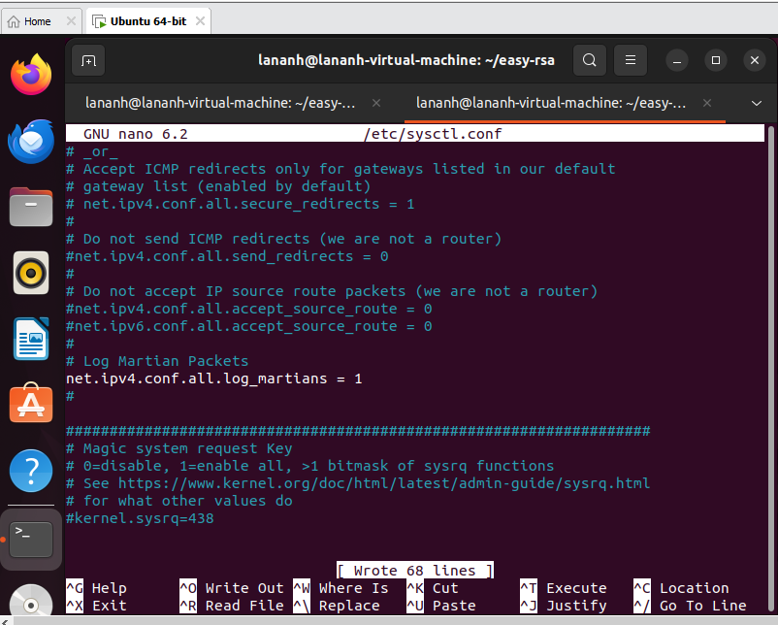

Bước 7:Khởi động và kích hoạt dịch vụ

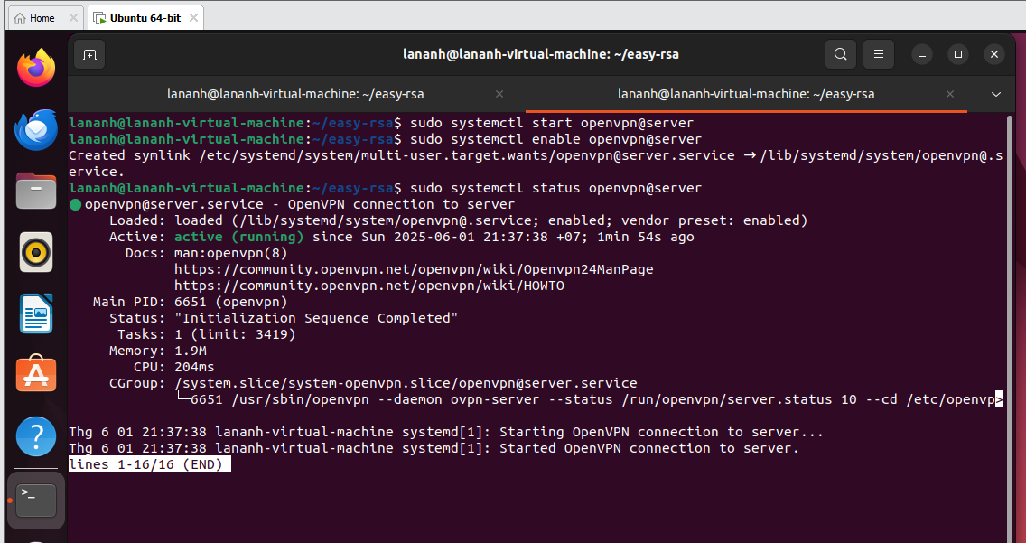

Bước 8. Tạo yêu cầu (req) + ký chứng chỉ client cert

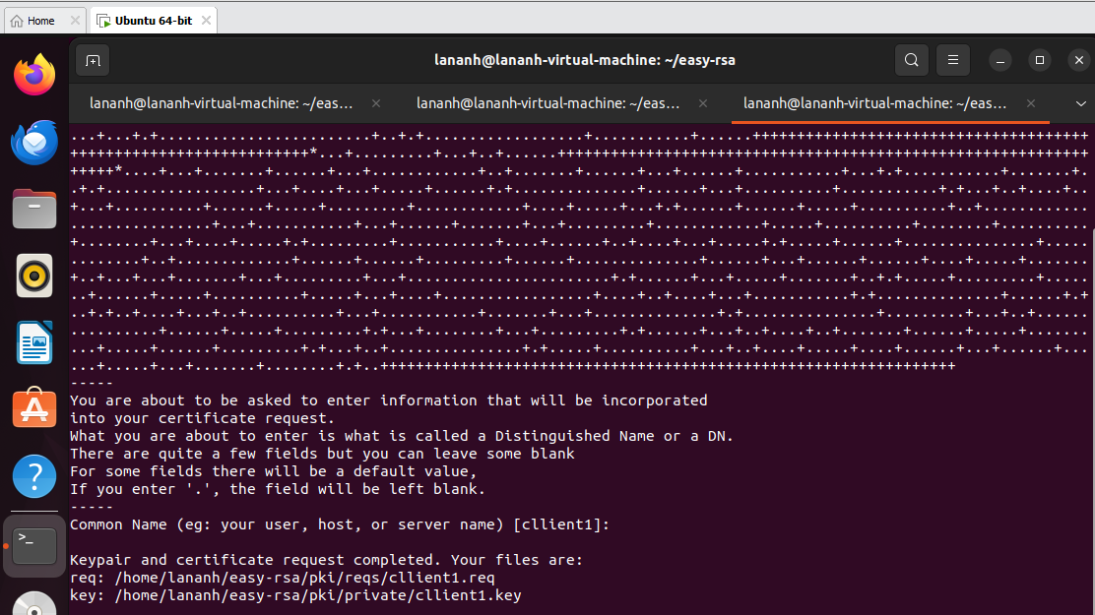

BƯỚC 9 – TẠO FILE client1.ovpn để máy Windows có thể kết nối tới OpenVPN

server mà ta đã cấu hình.

a)Đặt IP tĩnh trong Ubuntu

